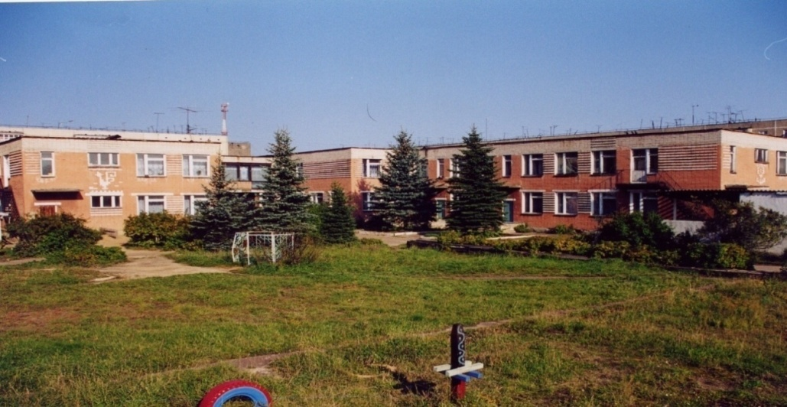

**Муниципальное дошкольное образовательное учреждение**

**детский сад №117 «Электроник» комбинированного вида городского**

**округа город Буй**

**КОНСУЛЬТАЦИЯ ДЛЯ РОДИТЕЛЕЙ**

**Тема: «Умеете ли вы общаться**

**с вашим ребенком?»**

Разработала воспитатель:

Щербакова Лидия Александровна

г. Буй 2024год

**Консультация для родителей**

**на тему:**

**«Умеете ли вы общаться с вашим ребенком?»**

Часто, множество проблем в семье во взаимоотношениях между родителями и детьми возникают из-за нарушений в коммуникации. Почему так происходит? Может быть мы не умеем слушать? А может быть мы не умеем разговаривать? Что мы можем сделать для того, чтобы заполнить этот пробел?

***Вот некоторые простые правила, которые могут быть полезными,  для родителей.***

-Всегда быть открытым для своих детей

-Обратите внимание на то, когда вы можете разговаривать со своими детьми  - например, перед сном, перед обедом, в машине – или в любое другое время.

-Начинайте разговор первыми -  это позволяет вашим детям знать, что вы заботитесь о том, что происходит в их жизни.

-Находите время каждую неделю  один на один разговаривать  с каждым ребенком, независимо от того сколько у вас детей. И не планируйте другие мероприятия в течение этого времени.

-Узнавайте об интересах ваших детей – например: любимой музыкой  или об их увлечениях  -  проявляйте к этому интерес.

-Инициируйте разговоры, делясь тем, о чем  вы думаете и начинайте  разговор с вопроса обращенный к ним.

-Слушайте своих детей и пусть они знают об этом

-Когда ваши дети говорят о проблемах, оставьте Ваши дела и выслушайте их.  Помогите им понять, что они не навязчивы.

-Слушайте их точки зрения, даже если это трудно слышать. Пусть они завершат свою точку зрения, прежде чем  вы им ответите.

-Повторите, что вы услышали, о том, что они говорили, чтобы убедиться, что Вы правильно понимаете их.

Смягчите жесткую реакцию. Дети отвернутся от вас, если у Вас появятся гнев или злоба. Выражайте свое мнение без подавления их мнения.

Не поддавайтесь спорам о том, кто прав. Вместо этого скажите: «Я знаю, что ты не согласен со мной, но это то, что я думаю».  Во время разговора сосредоточьтесь на чувствах вашего ребенка, а не на своих собственных.

***Напоминание.***

Спрашивайте ваших детей о том, что они возможно хотят  или что им нужно от вас в разговоре, например:  консультация или просто, что бы их выслушали, или  помощь в борьбе со своими чувствами, или помощь  в решении, какой- то проблемы.

Дети учатся подражать.  Чаще всего, они последуют вашему примеру, что бы справиться с гневом, решить свои проблемы и работать с трудными чувствами.

Поговорите со своими детьми - не поучая, критикуя, угрожая или говоря обидные вещи.

Дети учатся на своем собственном выборе.  Пока последствия не опасны, не думайте, что нужно вмешаться.

Ваши дети могут испытывать вас, говоря вам небольшую часть того, что беспокоит их.  Внимательно слушайте, что они говорят, поощряйте их, чтобы они говорили, лишь тогда они смогут поделиться остальной частью истории.

Процесс качественного воспитания в ваших руках

Умение слушать и разговаривать  являются ключом к здоровой связи между вами и вашими детьми. Воспитание это тяжелая работа и поддержание хорошей связи с детьми может быть сложным процессом, тем более, что Вы родители имеете дело со многими другими проблемами. Если у вас есть проблемы в течение продолжительного периода времени, то Вам необходимо рассмотреть возможность проведения консультаций со специалистом в области психического здоровья, чтобы выяснить, как они могут помочь.

Стиль общения родителей и всех взрослых в семье крайне важен. Прежде  чем учить ребенка общаться в окружающем мире, примите, пожалуйста, несколько советов, правил, выполнение которых поможет Вам в общении с детьми.

1.Всегда говорите детям правду, даже когда это вам невыгодно.

2.Не добивайтесь успеха силой.

3.Будьте всегда доброжелательны.

4.Будьте великодушны — умейте прощать.

5.Не забывайте хвалить детей.

6.Замечайте и отмечайте малейшие успехи ваших детей.

7.Оценивайте только поступки, а не самого ребенка.

8.Не с  грубости начинайте общение, а с радости.

9.Когда говорите с ребенком, смотрите ему в глаза.

10. Лучшее воспитание – побуждение малыша к размышлению.

11.Только приблизив к себе ребенка, можно влиять на развитие его духовного мира.

 12.Признавайте права детей на их ошибки.

 13.До тех пор, пока есть вера в добро, в человека, есть воспитание.

 14.Ребенок относится к себе так, как к нему относятся взрослые.

 15.Нельзя говорить детям только про их недостатки.